建築情報処理Ⅱ（久田担当：レポート５回目）
フーリエ変換とその活用

１．フーリエ変換とフーリエスペクトル
波形処理・分析に最も有効な手法であるフーリエ変換を理解し、その活用法を学ぶ
波形などの時間関数f(t)は、次式によってフーリエ変換される。
虚数軸
実数軸
a
b
$F(ω)=\int{f(t)e^{−iωt}\text{dt}}$ (1)
ここで、ωは円振動数、変換された関数F(ω)はωの関数となり、
フーリエスペクトルと呼ばれる。フーリエスペクトルは複素数で
あり、次式のように表すことができる。
$F(ω)=a+\text{ib}=A(\text{cos}θ+i\text{sin}θ)={\text{Ae}}^{iθ}$ (2)
図１ フーリエスペクトル
ここで、 $A=\sqrt{a^{2}+b^{2}}$
絶対値Aをフーリエ振幅スペクトル、位相θを位相スペクトルと呼び（図１を参照）、いずれもωの関数である。さらに、フーリエスペクトルF(ω)は、次式によってフーリエ逆変換され、もとの波形f(t)に戻る。
$f(t)=\frac{1}{2π}\int{F(ω)e^{+iωt}dω}$ (3)
フーリエスペクトルの物理的な意味は以下の通りである。まず(2)式より(3)式を変換する。
$f(t)=\frac{1}{2π}\int{A(ω)e^{i(ωt+θ)}dω}=\frac{1}{2π}\int{A(ω)\left\{\text{cos}(ωt+θ)+i\text{sin}(ωt+θ)\right\}}dω$ (4)
(4)式より、時間関数f(t)は、マイナス∞からプラス∞までの様々な振動数ωからなる調和関数（sin、cos）の重ね合わせで表されている。従ってフーリエスペクトルF(ω)とは、時間関数f(t)を様々な振動数ωの調和関数の和で表現した関数であり、特に振幅スペクトルA(ω)は分解した調和関数の振幅の大小関係を表す重要な情報を提供する（例えば、波形の卓越振動数など）。
ちなみにフーリエ変換はFFT（Fast Fourier Transform）とよばれるアルゴリズムで高速なコンピュータプログラム化が行われる。

２．フーリエ変換によるフィルター処理
時間関数f(t)はフーリエ変換とフーリエ逆変換よってフィルター処理を行うことができる。フィルター処理はノイズの除去、卓越振動数の波の抽出など幅広い用途がある。
代表的な３種類のフィルター処理法を紹介する。まず時間関数f(t)をフーリエ変換してフーリエスペクトルを求める。図２に示すようにフーリエ振幅スペクトルA(ω)にフィルター関数を乗じて、フィルター後の振幅スペクトルを求める。フィルターには、低振動数成分のみ通すローパス（高振動数をカットするハイカット）のフィルター（図２(a)）、高振動数成分のみ通すハイパス（低振動数をカットするローカット）のフィルター（図２(b)）、ある周波数帯域を通すバンドパスのフィルター（図２(c)）などがある。フィルター後のスペクトルをフーリエ逆変換することによって、フィルター処理した波形を得ることができる。
振幅スペクトルA(f)
フィルター関数
（ローパス、ハイカット）
フィルター後の
振幅スペクトルA(f)
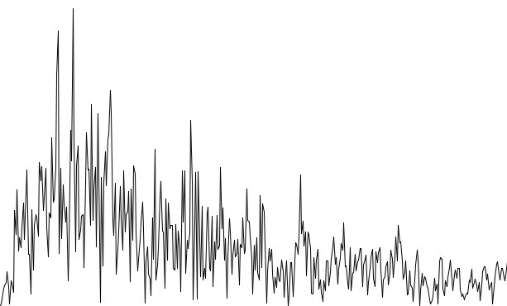
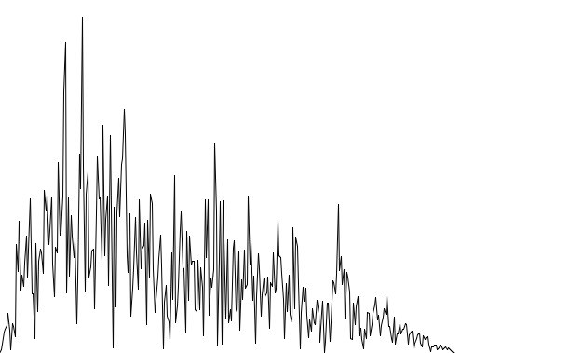
×
=
1

0
f3

f4
振動数f
振動数f
f1=f2=0
振動数f
(a) ローパス（ハイカット）フィルター

振幅スペクトルA(f)
振動数f
フィルター関数
（ハイパス、ローカット）
振動数f
1

0
f1
フィルター後の
振幅スペクトルA(f)
×
=
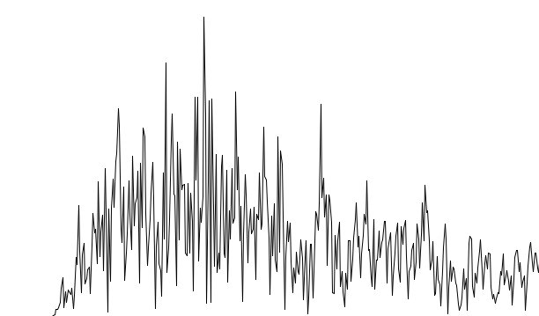
f2

f3=f4=∞

振動数f
(b) ハイパス（ローカット）フィルター
振幅スペクトルA(f)
振動数f
フィルター関数
（バンドパス）
振動数f
1

0
f1
f2
フィルター後の
振幅スペクトルA(f)
振動数f
×
=
f3
f4
(c) バンドパスフィルター
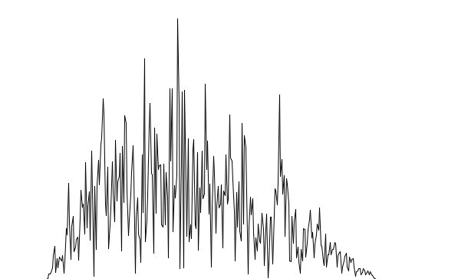

図２ フーリエ変換を用いた各種フィルター（横軸はωではなく、通常は振動数fを用いる）

３．フーリエ変換を用いた微積分
時間関数f(t)の微積分を、フーリエ変換によって行うことができる。まず(3)式を時間tで微分すると、
$\frac{\text{df}(t)}{\text{dt}}=\frac{1}{2π}\int{F(ω)⋅\left\{iω⋅e^{iωt}\right\}dω}$ (5)
すなわち、フーリエスペクトルF(ω)にiωを乗じた関数をフーリエ逆変換すると、f(t)を微分した波形を得ることができる。逆に(3)式を時間tで積分すると、
$\int{f(t)\text{dt}}=\frac{1}{2π}\int{F(ω)⋅\left[\frac{e^{iωt}}{iω}\right]dω}$ (6)
すなわち、フーリエスペクトルF(ω)にiωを除した関数をフーリエ逆変換すると、f(t)を積分した波形を得ることができる。同様に、f(t)をtで２重に成分したいときはF(ω)に‐ω²を除した関数をフーリエ逆変換すればよい。
４．フーリエ変換/逆変換プログラムと使用法
１．プログラムの入手
久田研究室のホームページ http://kouzou.cc.kogakuin.ac.jp/Open/FFT/ より
FFTプログラム：tran1x.f、tran1x.exe
入力波形データ：elce3.csv（エルセントロ波）, Kobe-JMA3.csv（JMA神戸波）
注：入力データはcsv形式で四列に、時間、波形成分1、波形成分２、波形成分３の順番で縦に並んでいる（プログラム使用前に、エクセルで中身を確認せよ）。

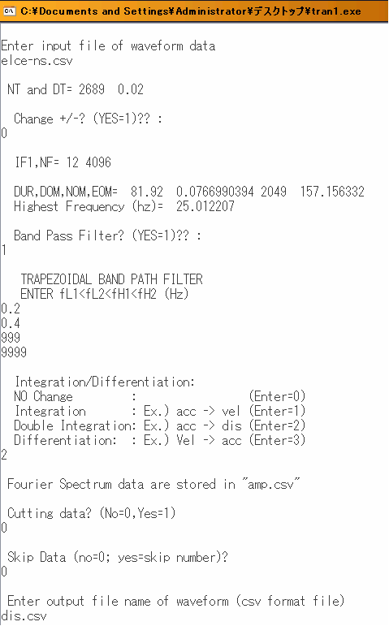
２．プログラムの起動と使用法
（通常は0を入力し、カットせず）

入力波形データの入力(NS,EW,UD)
elce3.csv

波形データの符号変換（通常は変換しないため0を入力）

フィルターの使用（使用する場合は1、しない場合は0を入力）

フィルターの４つのコーナー振動数（Hz）を入力（例はハイパスフィルター）

不変、積分、２重積分、微分の選択（該当する数字を選択）
出力ファイル（フーリエ振幅データ）

出力波形データを短縮するかどうか（通常は0を入力し、カットせず）

出力波形データの時間スキップし出力するかどうか（通常は0を入力し、スキップせず）
出力波形データのファイル名を入力
５．課題
課題１．sin波形のフーリエ変換
エクセルで周期２秒の継続時間の異なるsin波形を作成し、フーリエ振幅スペクトルを作成せよ（T=2秒の場合のsin関数はsin(ωt)=sin(２πt／T)で、csvデータの１列が時間、２～４列が継続時間を１，２，４周期分のsin波など）。さらにFFT プログラムで微分し、cos関数となるかどうか、確認せよ。ここで、sin関数の微分は次式で表せる。
$\frac{d\text{sin}(ωt)}{\text{dt}}=ω\text{cos}(ωt)=\frac{2π}{T}\text{cos}(ωt)$ (7)

課題２．エルセントロ波のフーリエ変換
エルセントロ波（単位は加速度：cm/s²）のフーリエ振幅スペクトル（単位は速度：cm/s）を作成せよ。またプログラムで２回積分し、変位波形を作成せよ（もし波形に長周期のノイズなどがあれば、フィルター（ハイパス、ローカット）を使用し、ノイズを除去する）。さらに、減衰が0の速度応答スペクトルと比較し、類似なスペクトルになるかどうか、確認せよ。

課題３．２層建物の地震応答解析のフィルター処理
前回レポートの課題３の２層モデルの地震応答解析の波形にフーリエ変換を適用して、１次・２次モードの卓越周期を調べよ。次に１次固有周期の卓越周期に前後する周期範囲でバンドパスフィルターを通し、フーリエ逆変換から１次モードのみの応答波形を求める。さらに、２次モードでもバンドパスフィルターを通し、フーリエ逆変換から２次モードのみの応答波形を求めよ。

